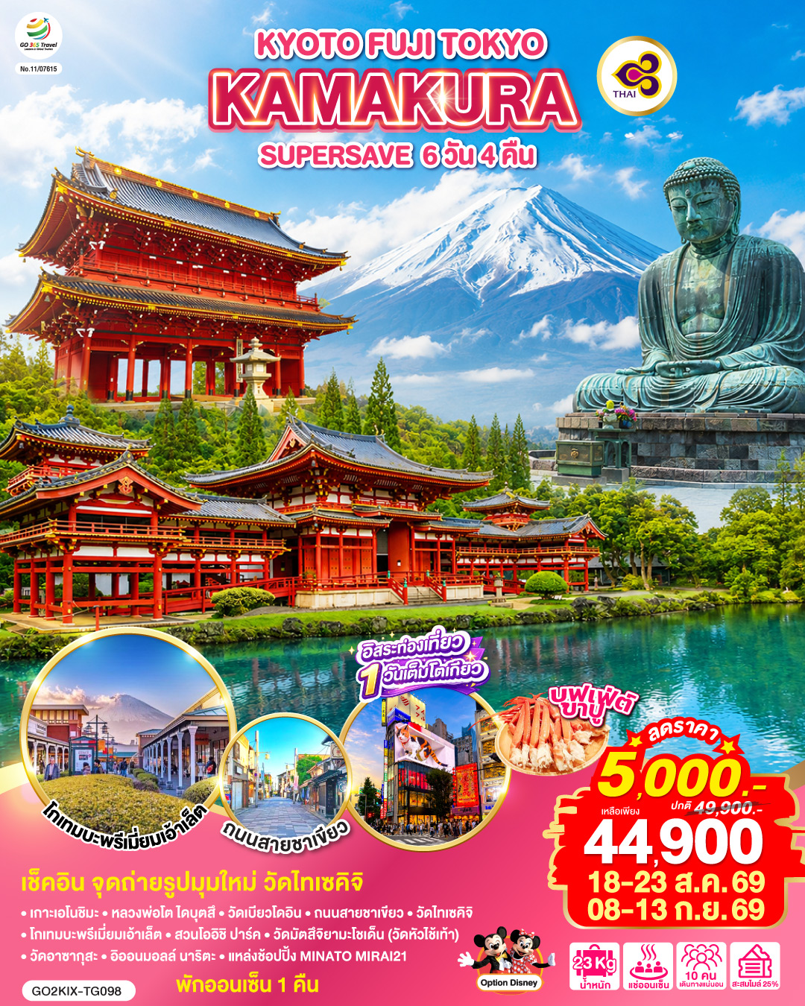

KYOTO FUJI TOKYO KAMAKURA SUPERSAVE
6D 4N โดยสายการบินไทย [TG]

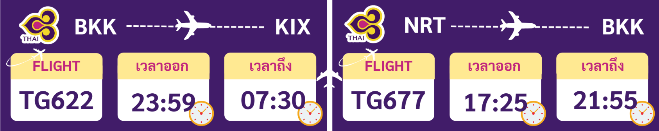

 | โปรแกรมการเดินทาง | เช้า | เที่ยง | ค่ำ | โรงแรมที่พัก
1 | กรุงเทพฯ (สนามบินสุวรรณภูมิ) – โอซาก้า (สนามบินคันไซ) (TG622 : 23.59-07.30)
2 | โอซาก้า (สนามบินคันไซ) – เมืองอุจิ – วัดเบียวโดอิน – ถนนสายชาเขียว – เมืองนาโกย่า - ช้อปปิ้งย่านซาคาเอะ | ✈ |  | อิสระ | NAGOAY TOKYU HOTEL / THE B NAGOYA / MYSTAYS NAGOYA
3 | ทะเลสาบฮามานะ – เมืองฟูจิโนะมิยะ – วัดไทเซคิจิ – โกเทมบะพรีเมี่ยมเอ้าเล็ต – เมนูบุฟเฟต์ขาปู – แช่น้ำแร่ธรรมชาติ |  |  | เมนูขาปู | SUN PLAZA HOTEL FUJI YAMANAKAKO / YUKARI NO MORI KAWAGUCHIKO / HOTEL JUST ONE FUJI OYAMA [♨]
4 | ชมวิวฟูจิ ริมทะเลสาบคาวากุจิโกะ – สวนโออิชิ ปาร์ค – ชมดอกบีโกเนีย – ร้าน Duty Free – เกาะเอโนชิมะ – เมืองคามาคุระ – หลวงพ่อโต ไดบุตสึ – เมืองโยโกฮาม่า – แหล่งช้อปปิ้ง MINATO MIRAI21 |  |  | อิสระ | SHIN YOKOHAMA PRINCE HOTEL / MY STAYS YOKOHAMA / YOKOHAMA TOKYO REI HOTEL
5 | อิสระช้อปปิ้งในโตเกียว หรือเลือกซื้อ ทัวร์โตเกียวดิสนี่ย์แลนด์ (เดินทางโดยรถไฟ) |  | อิสระ | อิสระ | SHIN YOKOHAMA PRINCE HOTEL / MY STAYS YOKOHAMA / YOKOHAMA TOKYO REI HOTEL
6 | วัดมัตสึจิยามะโชเด็น (วัดหัวไช้เท้า) – วัดอาซากุสะ – ช้อปปิ้งอิออนมอลล์ นาริตะ - (สนามบินนาริตะ) – กรุงเทพฯ (สนามบินสุวรรรภูมิ) (TG677 : 17.25-21.55) |  | อิสระ | ✈
-การจัดที่นั่งบนเครื่องบิน จะเป็นไปตามที่สายการบินเป็นผู้กำหนด ซึ่งทางบริษัทฯ ไม่สามารถเข้าไปจัดการได้แต่อย่างใด
-ห้องพักโรงแรมในญี่ปุ่นอาจแตกต่างกัน จึงทำให้ห้องพักแบบห้องเดี่ยว (Single) , ห้องพักคู่ (Twin / Double) และห้องพักแบบ 3 ท่าน (Triple) อาจจะไม่ได้อยู่ในชั้นเดียวกัน หรือ อยู่ติดกัน
**ในกรณีที่ท่านจองห้องพักแบบ TRIPLE [2 เตียง + 1 ที่นอนเสริม] แล้วทางโรงแรมไม่สามารถจัดหาห้องพัก แบบ TRIPLE ได้ ทางบริษัทขอสงวนสิทธ์ในการจัดห้องพักแบบ แยก 2 ห้อง คือ [1TWN+1 SGL] แทน **

อัตราค่าบริการ
วันเดินทาง | ผู้ใหญ่พัก 2-3 ท่าน  ท่านละ | เด็กอายุ ไม่เกิน 7 ปี ไม่ใช้เตียง | พักเดี่ยว เพิ่มท่านละ | ราคาไม่รวมตั๋ว
18 – 23 ส.ค. 69 | 49,900.-  ลดราคา 5,000 | 46,900.- | 12,900.- | 34,900.-
08 – 13 ก.ย. 69 | 49,900.-  ลดราคา 5,000 | 46,900.- | 12,900.- | 34,900.-
ราคาเด็กทารก [อายุไม่ถึง 2 ปีบริบูรณ์ ณ วันเดินทางกลับ] ท่านละ 10,500 บาท
ราคานี้รวมรายการทัวร์ ตั๋วเครื่องบิน ไม่มีราคาเด็ก เนื่องจากเป็นราคาพิเศษ
ราคาทัวร์ข้างต้นยังไม่รวมคาทิปมัคคุเทศก์และคนขับรถรวม 2,000 บาท/ท่าน/ทริป
ขออนุญาตินำเก็บ ณ สนามบินวันแรก
*เงื่อนไขของสายการบินไทยต้องออกตั๋วล่วงหน้าก่อนการเดินทาง 1 เดือน หลังจากท่านชำระค่ามัดจำ ให้นำส่งหน้าพาสปอร์ตมายังเจ้าหน้าที่ที่ดูแล*
**บริษัทขอสงวนสิทธิ์ในการสลับสถานที่ท่องเที่ยวในรายการตามความเหมาะสม ของสภาพอากาศ ณ วันเดินทาง เพื่อประโยชน์สูงสุดของลูกค้าเป็นสำคัญ**

วันแรก | กรุงเทพฯ (สนามบินสุวรรณภูมิ) – โอซาก้า (สนามบินคันไซ) (TG622 : 23.59-07.30)
20.00 น. | คณะพร้อมกัน ณ อาคารผู้โดยสารระหว่างประเทศ สนามบินสุวรรณภูมิ เคาน์เตอร์สายการบินไทย พบเจ้าหน้าที่คอยให้การต้อนรับ พร้อมอำนวยความสะดวกในการเช็คอิน
23.59 น. | ออกเดินทางสู่ สนามบินคันไซ ประเทศญี่ปุ่น โดย สายการบินไทย เที่ยวบินที่ TG622  (สายการบินมีบริการอาหารและเครื่องดื่มบนเครื่อง)
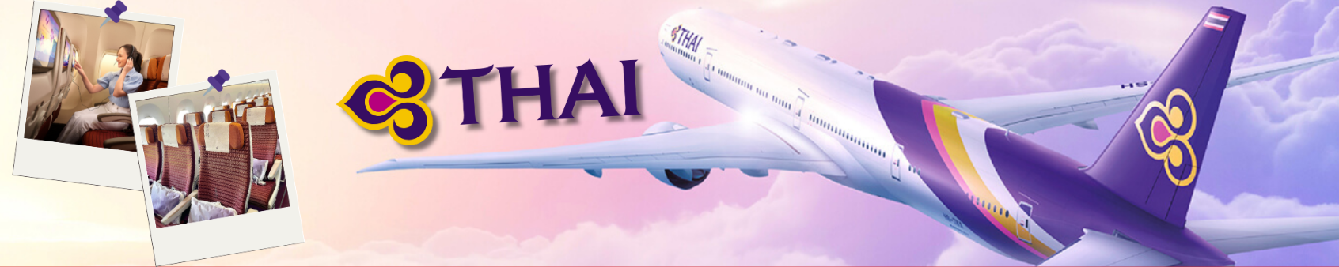
วันที่สอง | โอซาก้า (สนามบินคันไซ) – เมืองอุจิ – วัดเบียวโดอิน – ถนนสายชาเขียว – เมืองนาโกย่า - ช้อปปิ้งซาคาเอะ
07.30 น. | เดินทางถึง สนามบินคันไซ ประเทศญี่ปุ่น (เวลาท้องถิ่นเร็วกว่าเวลาประเทศไทย 2 ชม.) ผ่านขั้นตอนการตรวจคนเข้าเมือง ด่านศุลกากร และรับกระเป๋าเรียบร้อยแล้ว [สำคัญมาก!!ไม่อนุญาตให้นำอาหารสด จำพวก เนื้อสัตว์ พืช ผัก ผลไม้ เข้าประเทศญี่ปุ่นหากฝ่าฝืนมีโทษจับปรับได้]
 | นำทุกท่านเดินทางสู่ เมืองอุจิ (Uji) เมืองเล็กๆทีมีเสน่ห์ทางตอนใต้ของจังหวัดเมืองเกียวโต เป็นเมืองที่ขึ้นชื่อเรื่องชาเชียวอุจิมัทฉะ (Uji Matcha) และคาเฟ่น่ารักๆ ชาเขียวที่เมืองอุจิได้รับการยอมรับว่าเป็นชาเขียวคุณภาพดีที่สุดของญี่ปุ่น และยังเป็นเมืองที่เหมาะแก่การมาพักผ่อน เต็มไปด้วยวัดและโบราณสถานที่ได้รับมรดกโลกจากทาง Uneso
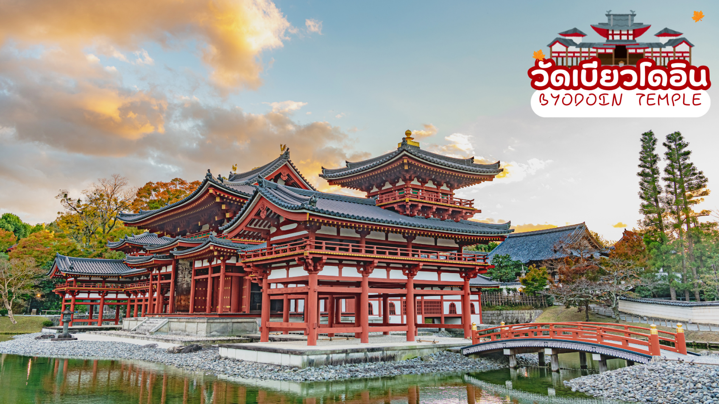
 | นำท่านชม วัดเบียวโดอิน (Byodoin Temple) เป็นวัดเก่าแก่ที่ได้รับการขึ้นทะเบียนเป็นมรดกโลก Uneso World Heritage สร้างขึ้นตั้งแต่สมัยเฮอันในปี ค.ศ. 1052 จุดเด่นของวัดเบียวโดอินคือ ห้องโถ่งฟินิกซ์ (Phoenix Hall) หรือ วิหารไม้สีแดงสดตั้งอยู่ตรงใจกลางวัด ด้วยความงดงามมาแต่อดีตจนถึงปัจจุบัน วิหารแห่งนี้จึงได้รับเลือกให้ปรากฏอยู่บนเหรียญสิบเยนของประเทศญี่ปุ่น ด้วยความสวยงามด้านสถาปัตยกรรมที่โดดเด่น มากที่สุดแห่งหนึ่งของญี่ปุ่น ทำให้วัดแห่งนี้ได้รับความนิยมจากนักท่องเที่ยวไม่ขาดสาย
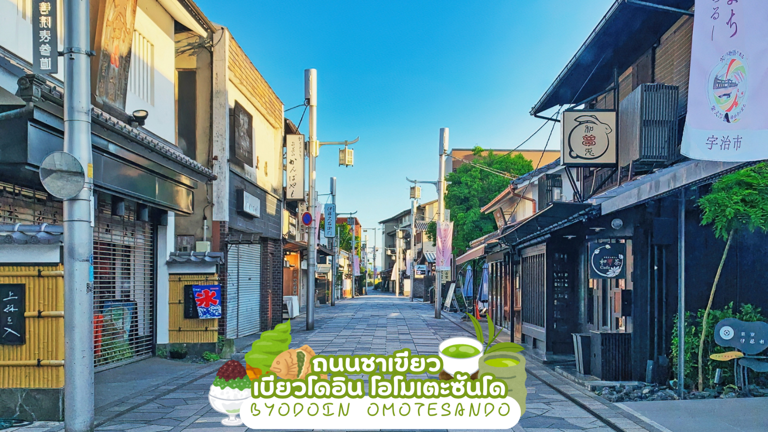
 | ถนนชาเขียว เบียวโดอิน โอโมเตะซันโด (Byodoin Omotesando) ตลอดสองข้างทางเต็มไปด้วยร้านขนม ร้านอาหาร และคาเฟ่น่ารักๆ รวมไปถึงร้านของฝาก ที่เกือบทั้งหมดทำมาจากอุจิมัทฉะ ไม่ว่าจะเป็นซอฟครีมอุจิมัทฉะ โซบะอุจิมัทฉะ ราเมงอุจิมัทฉะ เกี๊ยวซ่าอุจิมัทฉะ ทาโกะยากิอุจิมัทฉะ และยังมีเมนูอื่นๆอีกมากมายที่น่าลิ้มลองตลอดสองข้างทาง ให้ท่านได้แวะชิมรสชาเขียวอุจิต้นตำรับและยังมีขนมที่ทำจากอุจิมัทฉะให้ซื้อกลับไปเป็นของฝากด้วย
 | สะพานอุจิ (Ujibashi Bridge) ซึ่งเป็นหนึ่งในสามสะพานที่เก่าแก่ที่สุดของญี่ปุ่น สร้างขึ้นในปี ค.ศ. 646 อายุ ประมาณ 1,370 ปี และเป็นมรดกทางประวัติศาสตร์ของชาวเมืองอุจิ สะพานอุจิเชื่อมต่อสองฝั่งของแม่น้ำอุจิ ทัศนียภาพรอบ ๆ สวยงามตลอดปี โดยเฉพาะในช่วงใบไม้เปลี่ยนสีและฤดูซากุระที่สะพานแห่งนี้จะเต็มไปด้วยสีสันจากธรรมชาติ นอกจากนี้ บริเวณใกล้สะพานยังมีรูปปั้นของ มุราซากิ ชิคิบุ (Murasaki Shikibu) นักเขียนชาวญี่ปุ่นในยุคเฮอัน ผู้ประพันธ์ “ตำนานเก็นจิ” (The Tale of Genji) หนึ่งในนิยายเก่าแก่ตั้งแต่สมัยเฮอันและมีชื่อเสียงที่สุดของญี่ปุ่นโดยมีฉากหลังเป็นเมืองอุจิ
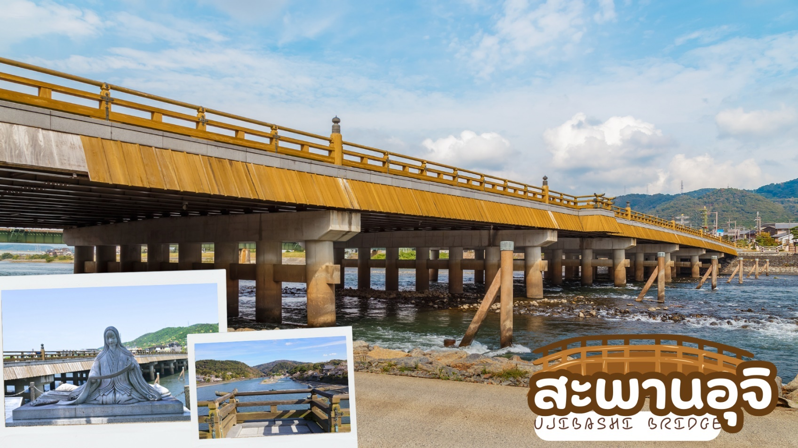
กลางวัน | รับประทานอาหารกลางวัน ณ ร้านอาหาร (มื้อที่ 1)
 | นำท่านเดินทางสู่ นาโกย่า (Nagoya) เป็นเมืองที่มีประวัติศาสตร์มายาวนาน เป็นเมืองใหญ่ที่สุดใน ภูมิภาคจูบุ ซึ่งอยู่ตรงกลางของประเทศญี่ปุ่น มีสถานที่ท่องเที่ยวมากมาย ทั้งสถานที่ท่องเที่ยวทางประวัติศาสตร์ และสถานที่ท่องเที่ยวทางธรรมชาติ
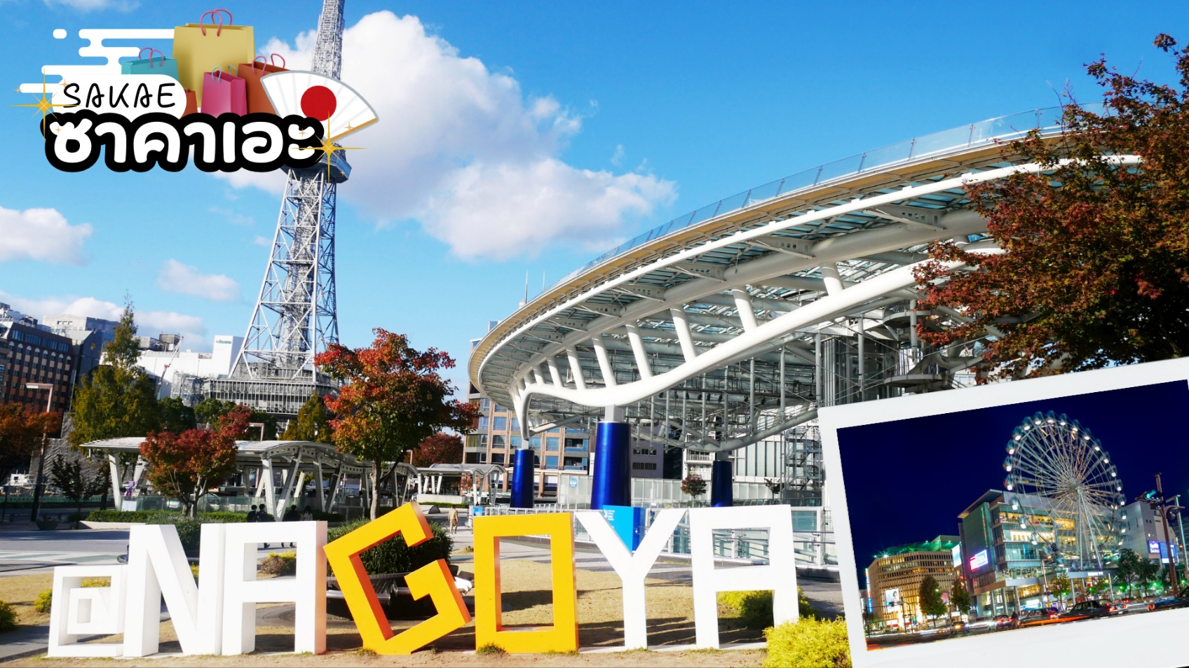
 | นำท่านช้อปปิ้ง ย่านซาคาเอะ แหล่งรวมความบันเทิงและห้างสรรพสินค้า รวมทั้งสวนสวยใจกลางเมืองแหล่งพักผ่อนกหย่อนใจและจับจ่ายใช้สอยได้อย่างเต็มที่ เช่นร้านดงกี้โฮเต ห้างสรรพสินค้าใหญ่ Parco, Matsuzakaya, LACHIC และ Mitsukoshi เป็นต้น อีกทั้งสัญลักษณ์ใจกลางเมืองอาคารสวยสง่าอย่างนาโกย่าเทเลบิทาวเวอร์ จุดเช็คอินที่ต้องไป
เย็น | อิสระอาหารเย็นตามอัธยาศัย
ที่พัก | NAGOAY TOKYU HOTEL / THE B NAGOYA / MYSTAYS NAGOYA
วันที่สาม | ทะเลสาบฮามานะ – เมืองฟูจิโนะมิยะ – วัดไทเซคิจิ – โกเทมบะพรีเมี่ยมเอ้าเล็ต – เมนูบุฟเฟต์ขาปู – แช่น้ำแร่ธรรมชาติ
เช้า | รับประทานอาหารเช้า ณ ห้องอาหารของโรงแรม (มื้อที่ 3)
 | เดินทางสู่ ทะเลสาบฮามานะโกะ (Lake Hamanako) ตั้งอยู่บริเวณริมชายฝั่งแปซิฟิค ทิศตะวันตกของจังหวัดชิซุโอกะ (Shizuoka) โดยทะเลสาบแห่งนี้เป็นทะเลสาบขนาดใหญ่และยังมีความสำคัญมาก ๆ เดิมทีตัวทะเลสาบเองเป็นทะเลสาบน้ำจืดที่แยกออกมาจากมหาสมุทร ต่อมาเกิดแผ่นดินไหวในปี 1498 ทำให้น้ำจืดเปลี่ยนเป็นน้ำเค็มในที่สุด สถานที่ท่องเที่ยวที่สำคัญ คือ คังซังจิออนเซน (Kanzanji Onsen) รีสอร์ทน้ำพุร้อนบริเวณชายฝั่งตะวันออก อุดมสมบูรณ์ไปด้วยปลาหลากหลายชนิด นอกจากนี้ยังมีชื่อเสียงว่าเป็นแหล่งเพาะเลี้ยงพืชและสัตว์น้ำอีกหลากชนิด เช่น อุนางิ (ปลาไหลน้ำจืด) สาหร่าย หอยนางรม และตะพาบน้ำ เป็นต้น
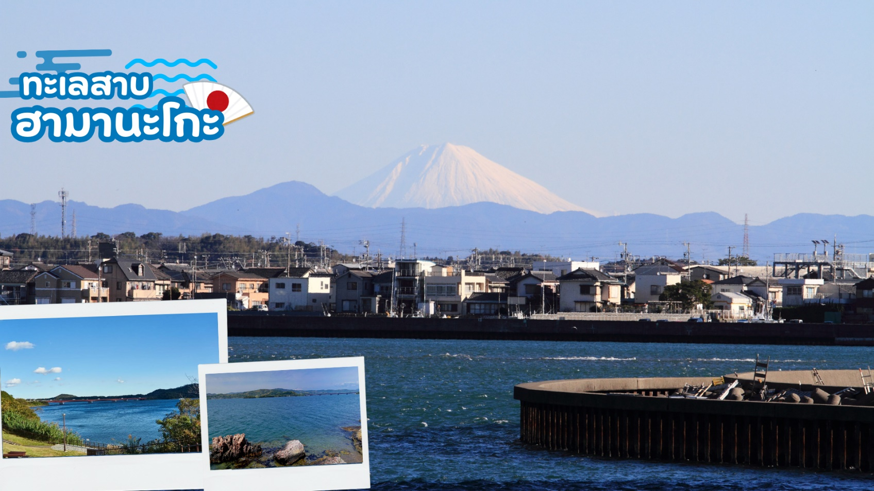
 | นำท่านเดินทางสู่ วัดไทเซคิจิ (Taisekiji Temple) ตั้งอยู่ในเมืองฟูจิโนะมิยะ (Fujinomiya) สร้างขึ้นในปี ค.ศ. 1290 โดย พระสังฆราชองค์ที่สอง “นิกโก โชนิน” วัดแห่งนี้จะมีสัญลักษณ์ที่โดดเด่นและเป็นจุดถ่ายรูปเช็คอิน คือซุ้มประตูไทเซกิจิ แซนมอน (Taisekiji Sanmon Gate) ซุ้มประตูสีแดงตรงทางเข้าที่ตั้งสง่าอยู่ด้านหน้า เพราะซุ้มประตูที่มีวิวด้านข้างเป็นภูเขาไฟฟูจิ ถือเป็นอีกหนึ่งจุดที่ถ่ายรูปและชมภูเขาไฟฟูจิได้สวยงาม
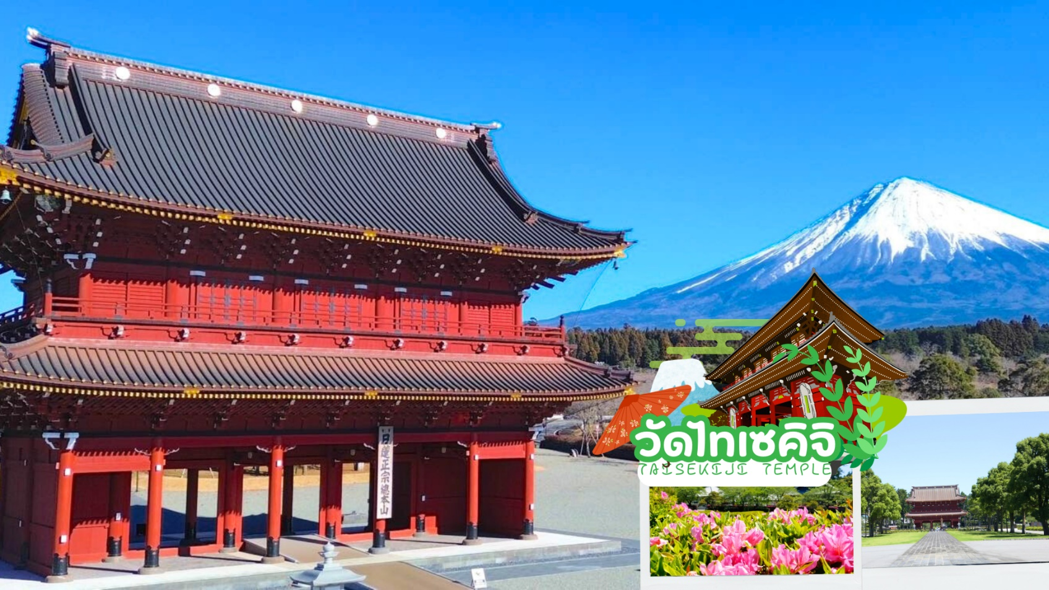
กลางวัน | รับประทานอาหารกลางวัน ณ ร้านอาหาร (มื้อที่ 3)
 | ช้อปปิ้งสินค้าแบรนด์เนม โกเทมบะ พรีเมี่ยม เอาท์เล็ท (Gotemba Premium Outlet) เป็นหนึ่งในสาขาแบรนด์เอาท์เล็ทที่กระจายครอบคลุมประเทศญี่ปุ่น ให้ท่านได้ช้อปปิ้งอย่างจุใจกับสินค้าหลากหลายแบรนด์ดัง ทั้งในประเทศ และ ต่างประเทศ เช่น MORGAN, ELLE, BALLY, PRADA, GUCCI, DIESEL,TUMI,GAP, ARMANY, NIKE , ADIDAS ฯลฯ
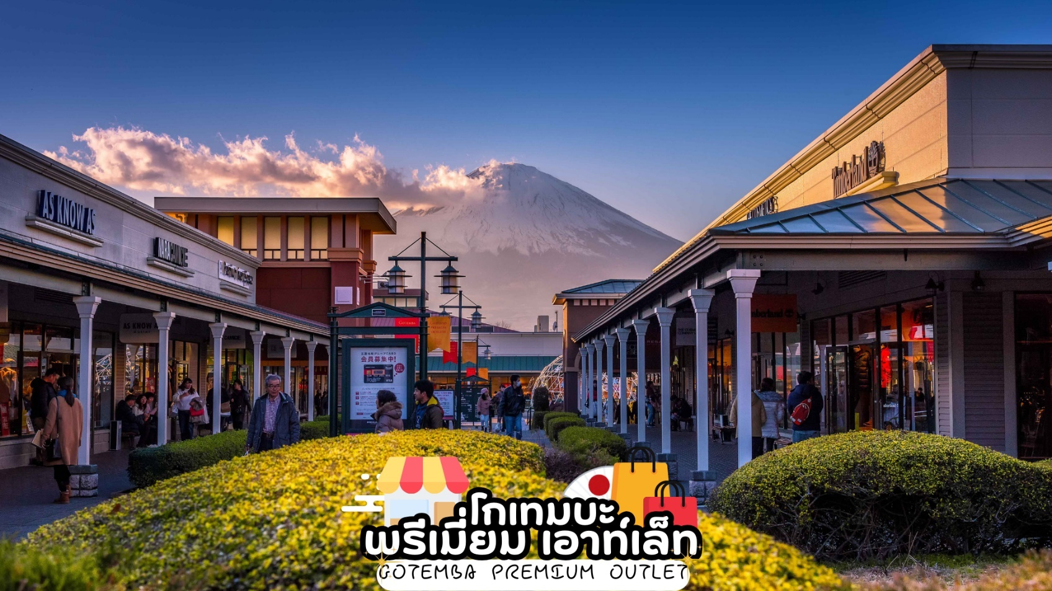
ค่ำ | รับประทานอาหารค่ำ ณ ห้องอาหารของโรงแรม (มื้อที่ 4)  **พิเศษ เมนูขาปูสไตล์ญี่ปุ่น พร้อมน้ำจิ้มรสเด็ด**
ที่พัก | SUN PLAZA HOTEL FUJI YAMANAKAKO / YUKARI NO MORI KAWAGUCHIKO /  HOTEL JUST ONE FUJI OYAMA  (ที่นอนอาจเป็นแบบ เบาะฟุตง หรือ เตียง ขึ้นอยู่กับการจัดการของทางโรงแรม)  หลังอาหารค่ำ ได้ท่านผ่อนคลายกับการแช่น้ำจากแร่ธรรมชาติสไตล์ญี่ปุ่น
วันที่สี่ | ชมวิวฟูจิ ริมทะเลสาบคาวากุจิโกะ – สวนโออิชิ ปาร์ค – ชมดอกบีโกเนีย – ร้าน Duty Free – เกาะเอโนชิมะ – เมืองคามาคุระ – หลวงพ่อโต ไดบุตสึ – เมืองโยโกฮาม่า – แหล่งช้อปปิ้ง MINATO MIRAI21
เช้า | รับประทานอาหารเช้า ณ ห้องอาหารของโรงแรม (มื้อที่ 5)
 | ทะเลสาบคาวากูจิโกะ (Kawaguchi ko) ที่เป็นหนึ่งในห้าทะเลสาบล้อมรอบภูเขาไฟฟูจิ ซึ่งทะเลสาบแห่งนี้เป็นที่นิยมสำหรับนักท่องเที่ยวไม่ว่าจะเป็นคนญี่ปุ่นหรือต่างชาติก็ตาม มักจะมาหาที่พักผ่อนในบริเวณนี้มากกว่าทะเลสาบที่เหลืออีกสี่แห่ง ดังนั้นรอบๆ บริเวณนี้จึงเต็มไปด้วยโรงแรม, ร้านอาหาร, และร้านขายของที่ระลึกมากมาย
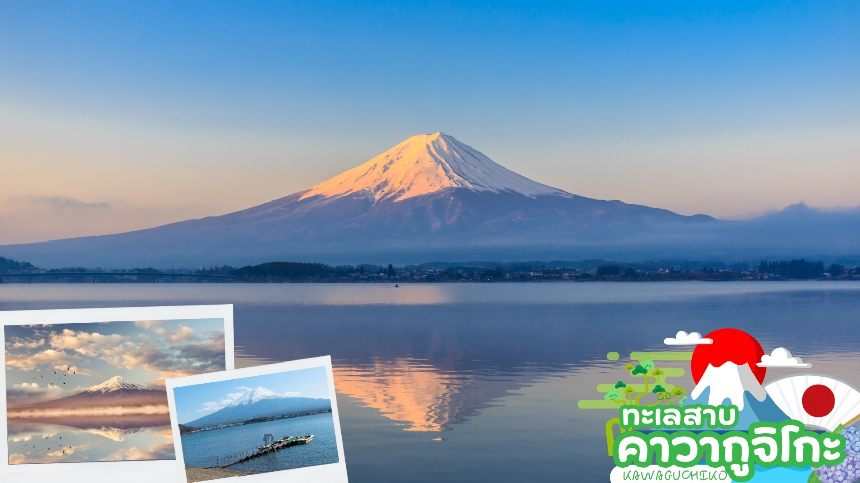
 | สวนโออิชิ (Oishi Park) เป็นหนึ่งในจุดชมวิวยอดฮิตของภูเขาไฟฟูจิ เราสามารถเพลิดเพลินกับถนนดอกไม้ยาวถึง 350 เมตร เป็นจุดชมวิวภูเขาไฟฟูจิ (Mt.Fuji) ที่ตั้งอยู่ริมฝั่งทะเลสาบคาวากุจิโกะฝั่งเหนือ (Lake Kawaguchiko) ที่นี่เป็นที่นิยมของนักท่องเที่ยวชาวญี่ปุ่นซึ่งมาพักผ่อนตากอากาศ ชมวิว ดื่มด่ำกับความงามของทิวทัศน์ มีภูเขาไฟฟูจิเป็นฉากหลัง และนอกจากนี้ที่นี่ยังมี Natural Living Center ร้านขายของสินค้าท้องถิ่นและของฝากต่างๆ ให้เลือกสรรอีกด้วย ในช่วงฤดูร้อน (ปลายเดือนมิถุนายนถึงต้นเดือนตุลาคม) สวนโออิชิปาร์คจะมีดอกไนแอการาและกำแพงดอกบีโกเนีย พร้อมวิวภูเขาไฟฟูจิ ทัศนียภาพที่ดูสวนงดงามอย่างมาก เพลิดเพลินกับการถ่ายรูปแถมยังได้สูดอากาศบริสุทธิ์อีกด้วย (การบานของดอกไม้ขึ้นอยู่กับสภาพของอากาศ)
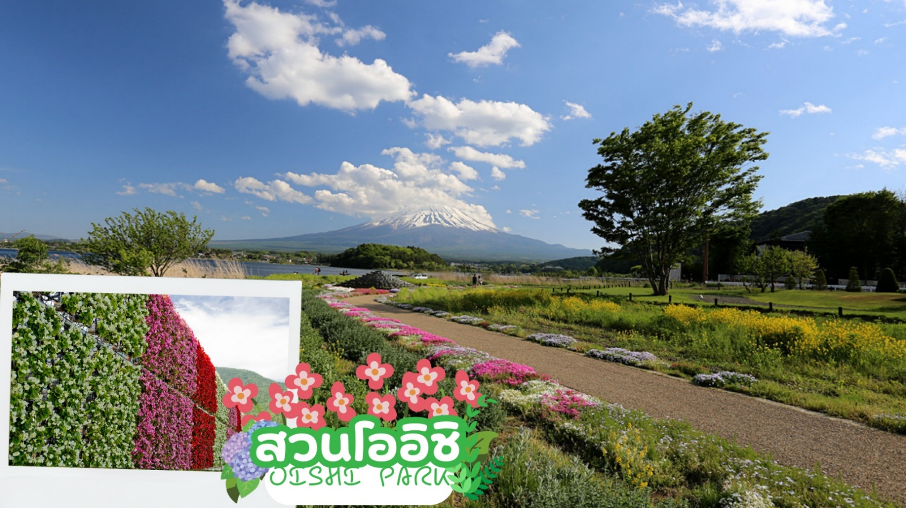
 | ร้านดิวตี้ฟรี (Duty Free) จำหน่ายของฝากของที่ระลึกปลอดภาษี ภายในมีสินค้าลดราคามากมาย ให้ท่านได้อิสระเลือกซื้อสินค้าภายในร้าน เช่นขนม เครื่องสำอาง ของที่ระลึก และสินค้าอื่นๆอีกมากมาย
กลางวัน | รับประทานอาหารกลางวัน ณ ร้านอาหาร (มื้อที่ 6)
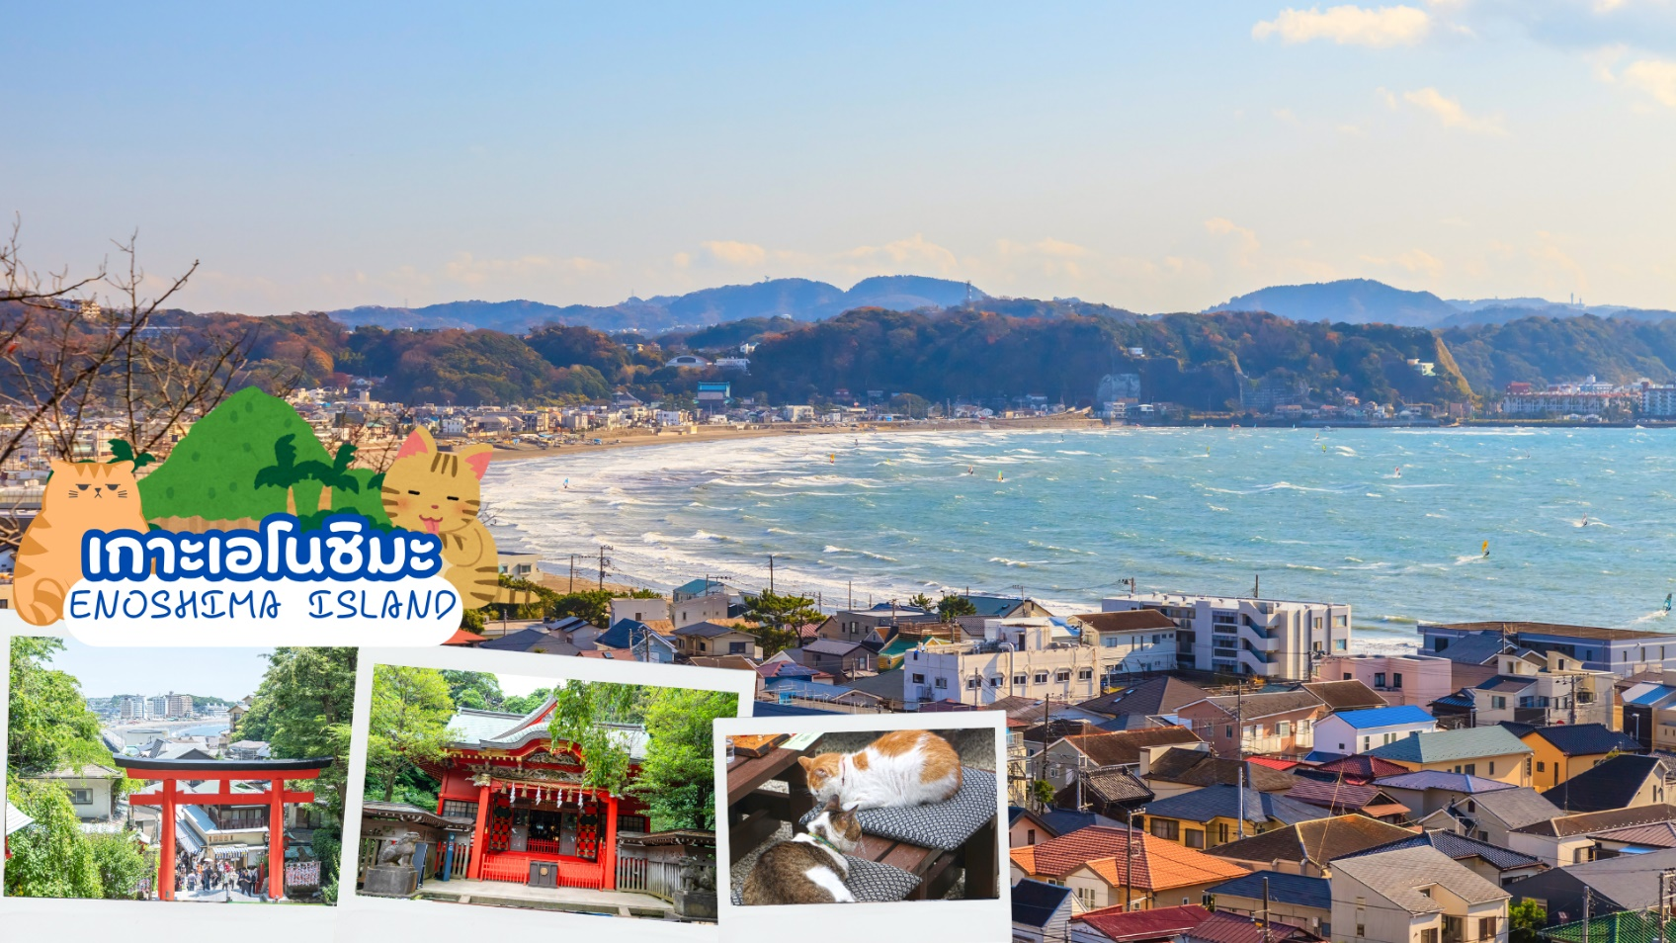
 | เกาะเอโนชิมะ (Enoshima Island) เป็นเกาะที่มีพื้นที่เพียง 0.38 ตารางกิโลเมตร อยู่จังหวัดคานางาวะ (Kanagawa) เป็นจังหวัดที่อยู่ใกล้โตเกียวมาก ๆ เกาะแห่งนี้จัดอยู่ใน 100 ภูมิทัศน์ที่สวยที่สุดในญี่ปุ่นเมื่อถึงหน้าร้อน คนญี่ปุ่นจากโตเกียวและจังหวัดใกล้เคียงมักจะเดินทางมาที่นี่เพื่อเล่นน้ำบริเวณชายหาด บนเกาะมีจุดที่น่าถ่ายรูป ขนม อาหารทะเลสดใหม่ ให้ท่านได้เดินเลือกซื้อ และสิ่งที่พลาดเวลามาที่เกาะแห่งนี้คือ แมวจรจัดตัวอ้วนกลมน่ารัก คอยต้อนรับนักท่องเที่ยวอยู่ทุกหนทุกแห่ง บนเกาะเอโนชิมะมีแมวอยู่ค่อนข้างเยอะ จุดเด่นของแมวจรจัดญี่ปุ่นก็คือตัวอ้วนและขนฟูมาก เพราะต้องทนอากาศหนาว ๆ ขนาดไม่มีเจ้าของก็ยังดูสะอาดและน่าเกาคาง และยังมี ศาลเจ้าเอโนชิมะ (Enoshima Shrine) ผู้คนที่นี่ก็มักจะมาสักการะเทพเจ้าและขอพร และหากเราเดินขึ้นไปถึงศาลเจ้าด้านบนก็จะมีมุมให้ชมวิว
 | เมืองคามาคุระ เป็นเมืองชายฝั่งเล็กๆในเขตจังหวัดคานากาว่า (Kanagawa) ที่ดึงดูดเหล่านักท่องเที่ยวให้แวะมาเยี่ยมเยียน ถูกขนานนามให้เป็น “เกียวโตแห่งฝั่งตะวันออก”เพราะว่ามีทั้งวัดและศาลเจ้าอันเก่าแก่ อนุสรณ์สถานทางประวัติศาสตร์มากมาย นำท่านสักการะ “หลวงพ่อโต” (Daibutsu) แห่งวัดโคโตคุอิน (Kotokuin Temple) เป็นรูปหล่อโลหะที่สูง 13.35 เมตรตั้งอยู่กลางลานวัด ใหญ่เป็นอันดับสองของประเทศญี่ปุ่น
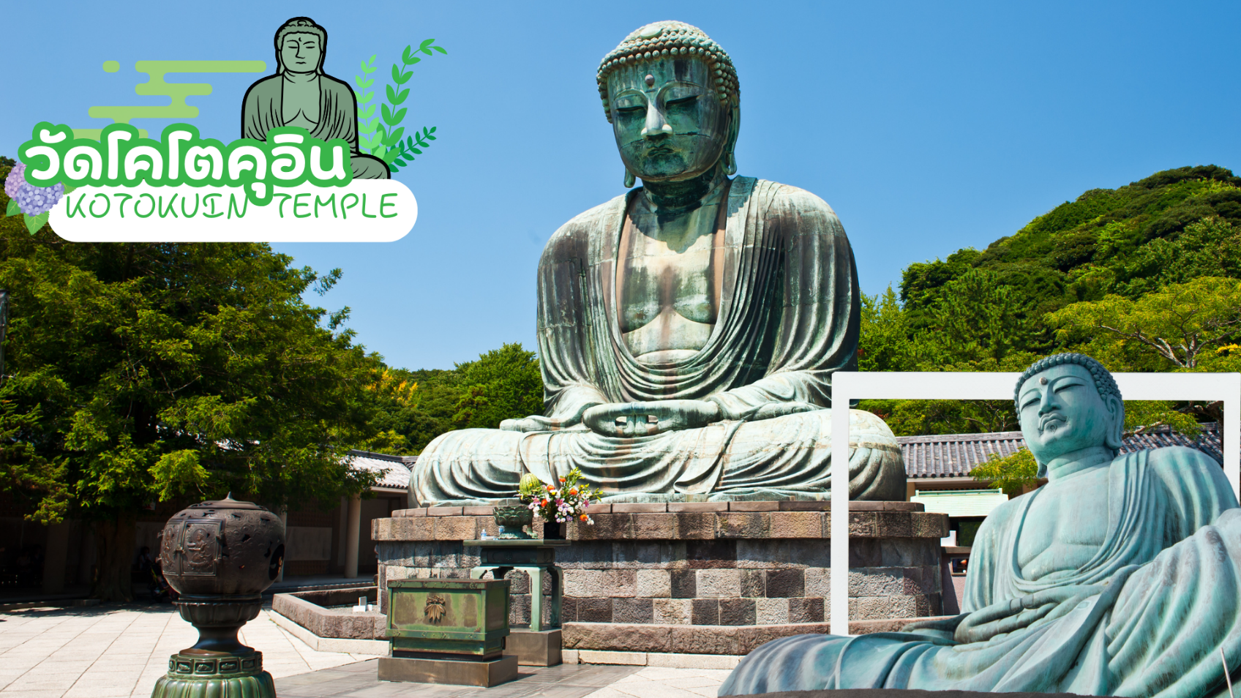
 | พาท่านช้อปปิ้ง ย่านมินาโตะมิไร 21 (Minato Mirai 21) ในโยโกฮาม่า เป็นแหล่งช้อปปิ้งขนาดใหญ่ที่มีร้านค้าหลากหลาย ตั้งแต่ห้างสรรพสินค้าใหญ่ไปจนถึงร้านค้าเฉพาะทาง โดยมีแหล่งช้อปปิ้งหลักๆ เช่น MARK IS minatomirai, Yokohama Landmark Plaza, Queen’s Square Yokohama และ Yokohama World Porters ซึ่งมีสินค้าตั้งแต่เสื้อผ้าแฟชั่น ของใช้ในบ้าน ไปจนถึงร้านอาหารและสถานบันเทิง
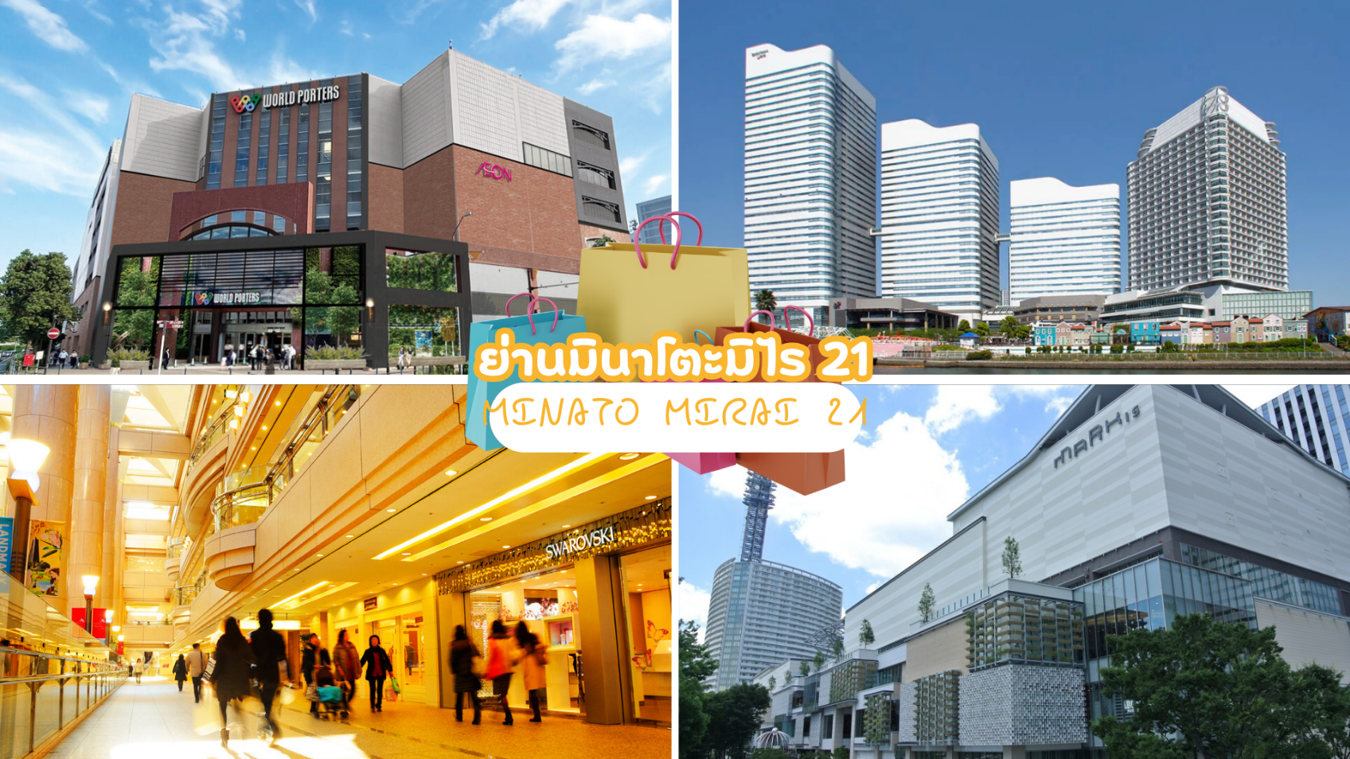
เย็น | อิสระอาหารเย็นตามอัธยาศัย
ที่พัก | SHIN YOKOHAMA PRINCE HOTEL / MY STAYS YOKOHAMA /  YOKOHAMA TOKYO REI HOTEL
วันที่ห้า | อิสระช้อปปิ้งในโตเกียว หรือเลือกซื้อ ทัวร์โตเกียวดิสนี่ย์แลนด์ (เดินทางโดยรถไฟ)
เช้า | รับประทานอาหารเช้า ณ ห้องอาหารภายในโรงแรม (มื้อที่ 7)
 | อิสระช้อปปิ้งในโตเกียว ไกด์แนะนำท่านเดินทางโดยรถไฟ เพื่อไปเที่ยวย่านดังในโตเกียวและแหล่งช้อปปิ้ง อาทิ ย่านชินจุกุ (Shinjuku shopping) สถานบันเทิงและแหล่งช้อปปิ้งขนาดใหญ่ใจกลางเมืองโตเกียว เป็นศูนย์รวมแฟชั่นเก๋ ๆ เท่ห์ ๆ ของเหล่าบรรดาแฟชั่นนิสต้า มีสถานีรถไฟชินจูกุที่เป็นเหมือนศูนย์กลางของของย่านนี้
 | คาบูกิโจ (Kabuki-jo) เป็นย่านที่เต็มไปด้วยห้างสรรพสินค้า, ร้านเครื่องใช้ไฟฟ้าขนาดใหญ่อย่าง Big Camera และย่านบันเทิงยามราตรีที่มีร้านอาหารเยอะแยะมากมาย เช่นร้านอิซากายะ (Izakaya) เป็นต้น
 | ย่านฮาราจูกุ (Harajuku) แหล่งช้อปปิ้งมีสไตล์ ย่านฮาราจูกุท่านจะพบกับเหล่าวัยรุ่นญี่ปุ่นแต่งตัวคอสเพลย์ สนุกไปกับการแต่งตัวเพลิดเพลินเป็นแฟชั่นของตัวเองที่มีอิสระในการแต่งตัวน่ารักหลากหลายสไตล์ทั้งแนวโลลิต้าสุดคิ้ว หรือแนวเดคอร่าเก๋ ๆ วิกสีสันโดดเด่นแปลกตาอยากได้เสื้อผ้า ถุงเท้า เครื่องประดับสวย ๆ ต้องห้ามพลาดกับเมืองฮาราจูกุประเทศญี่ปุ่น
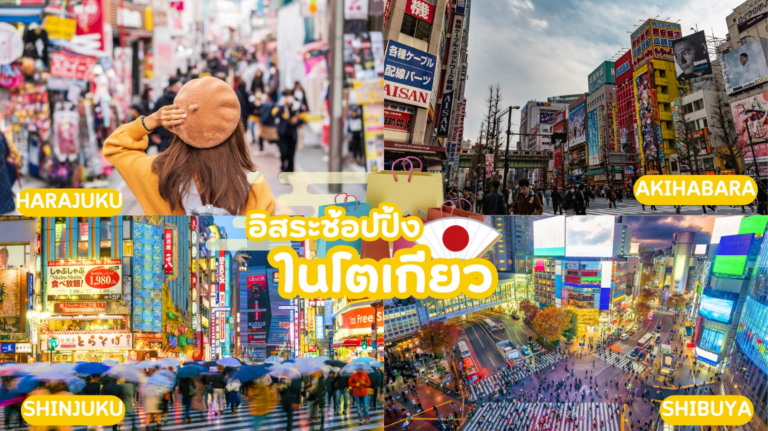
 | ศาลเจ้าเมจิ (Meiji Shrine) หนึ่งในศาลเจ้าที่โด่งดังในกรุงโตเกียว สร้างขึ้นเพื่อเป็นสถานที่บูชาดวงวิญญาณของจักรพรรดิเมย์จิและจักรพรรดินีโชเกน ในระหว่างช่วงสงครามโลกครั้งที่สอง ศาลเจ้าเมจิได้ถูกทำลายลง แต่ภายหลังได้มีการบูรณะและสร้างขึ้นมาใหม่จนถึงปัจจุบัน ซึ่งศาลเจ้านี้ตั้งอยู่ใกล้กับสถานีฮาราจูกุ (Harajuku Station) อยู่ติดกับสวนโยโยกิ (Yoyogi Park) และบริเวณทางเข้าจะมีเสาโทริอิขนาดใหญ่อยู่ด้านหน้า เมื่อเดินผ่านเข้ามาจะเป็นป่าใจกลางเมือง มีต้นไม้อยู่มากถึง 1 แสนต้น หรือที่เรียกกันว่า Meiji Jingu’s forest ร่มรื่นมาก คนญี่ปุ่นมักจะมาเดินเล่นและออกกำลังบริเวณนี้
 | ย่านชิบูย่า (Shibuya) เต็มไปด้วยแหล่งช้อปปิ้ง ร้านอาหารที่ทันสมัย สถานที่เกี่ยวกับวัฒนธรรม คลับ และอื่น ๆ อีกมากมาย นอกจากนั้นยังมีสถานที่ต่าง ๆ ที่คนต่างชาติรู้จักเป็นอย่างดี อาทิ รูปปั้นฮาจิโกะ สุนัขผู้ซื่อสัตย์ที่กลายเป็นจุดนัดพบและสถานที่ที่หากใครมาเยือนชิบูย่าต้องแวะมาถ่ายรูป ห้าแยกชิบูย่าที่มีคนเดินสวนกันไปมาจนตาลายบริเวณ ชิบูย่าเซ็นเตอร์ไก (Shibuya Center-gai) ถนนช้อปปิ้งแหล่งรวมตัวของวัยรุ่น อากิฮาบาระ (Akihabara) เป็นแหล่งช็อปปิ้งสุดคึกคักที่ขึ้นชื่อเรื่องร้านขายเครื่องใช้ไฟฟ้า ที่มีตั้งแต่ร้านเล็ก ๆ ไปจนถึงศูนย์การค้าขนาดใหญ่ เช่น ห้างโยโดบาชิ มัลติมีเดีย อากิบะ นอกจากนี้ยังมีร้านที่เน้นขายหนังสือการ์ตูนญี่ปุ่น แอนิเมชัน และวิดีโอเกมอย่างร้าน Tokyo Anime Center ซึ่งมีทั้งส่วนนิทรรศการและส่วนขายของที่ระลึก รวมถึงร้าน Radio Kaikan สูง 10 ชั้น ที่เต็มไปด้วยของเล่น เกมการ์ด และของสะสม ใกล้ ๆ กันยังมีคาเฟ่ที่พนักงานในร้านสวมชุดเมดและพ่อบ้านอีกด้วย
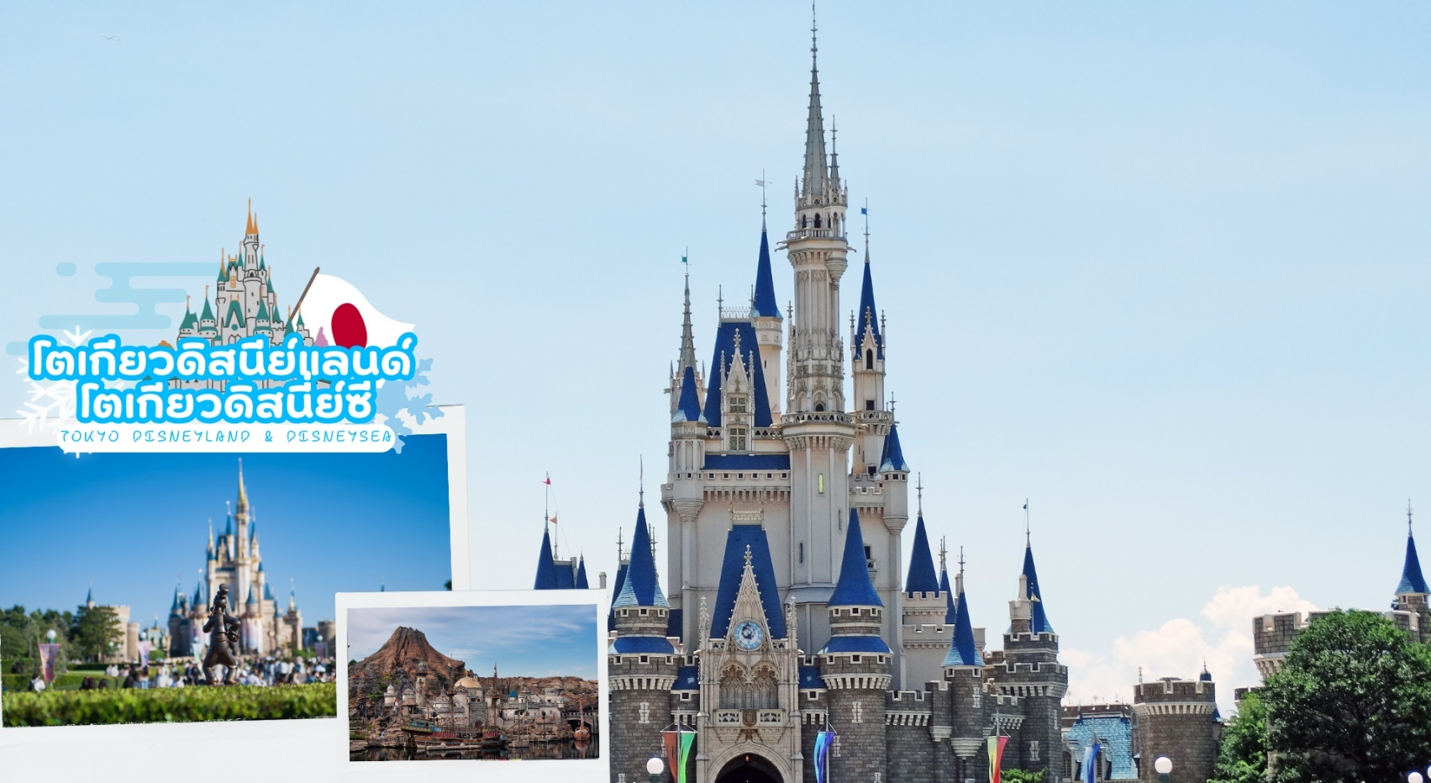
 | หรือเลือกซื้อทัวร์เสริม โตเกียวดิสนีย์แลนด์ ดิสนี่ย์ซี เชิญท่านพบกับความอลังการซึ่งเต็มไปด้วยเสน่ห์แห่งตำนานและจินตนาการของการผจญภัย ใช้ทุนในการก่อสร้าง 600 ล้านเยน โดยการถมทะเล ท่านจะได้พบสัมผัสกับเครื่องเล่นในหลายรูปแบบ เช่น ท้าทายความมันส์เหมือนอยู่ในอวกาศไปกับ SPACE MOUTAIN, ระทึกขวัญกับ HAUNTED MANSION บ้านผีสิง, ตื่นเต้นกับ SPLASH MOUNTAIN, นั่งเรือผจญภัยในป่ากับ JUNGLE CRUISE, เที่ยวบ้านหมีพูห์, ตะลุยอวกาศไปกับ BUZZ LIGHTYEAR’S ASTRO BLASTERS, เข้าไปอยู่ในโลกแห่งจินตนาการกับการ์ตูนที่ท่านชื่นชอบของ WALT DISDEY ราคาบัตรเริ่มต้น ผู้ใหญ่ท่านละ 3,000 บาท / เด็ก 2,500 บาท ไม่รวมค่ารถไฟในการเดินทาง [ราคาอาจมีการเปลี่ยนแปลง หากสนใจโปรดติดต่อเจ้าหน้าที่]
 | * เพื่อให้ท่านได้สนุกสนานอย่างเต็มที่จึงไม่มีบริการอาหารกลางวันและอาหารค่ำ *
ที่พัก | SHIN YOKOHAMA PRINCE HOTEL / MY STAYS YOKOHAMA /  YOKOHAMA TOKYO REI HOTEL
วันที่หก | วัดมัตสึจิยามะโชเด็น (วัดหัวไช้เท้า) – วัดอาซากุสะ – ช้อปปิ้งอิออนมอลล์ นาริตะ - (สนามบินนาริตะ) – กรุงเทพฯ (สนามบินสุวรรรภูมิ) (TG677 : 17.25-21.55)
เช้า | รับประทานอาหารเช้า ณ ห้องอาหารภายในโรงแรม (มื้อที่ 6)
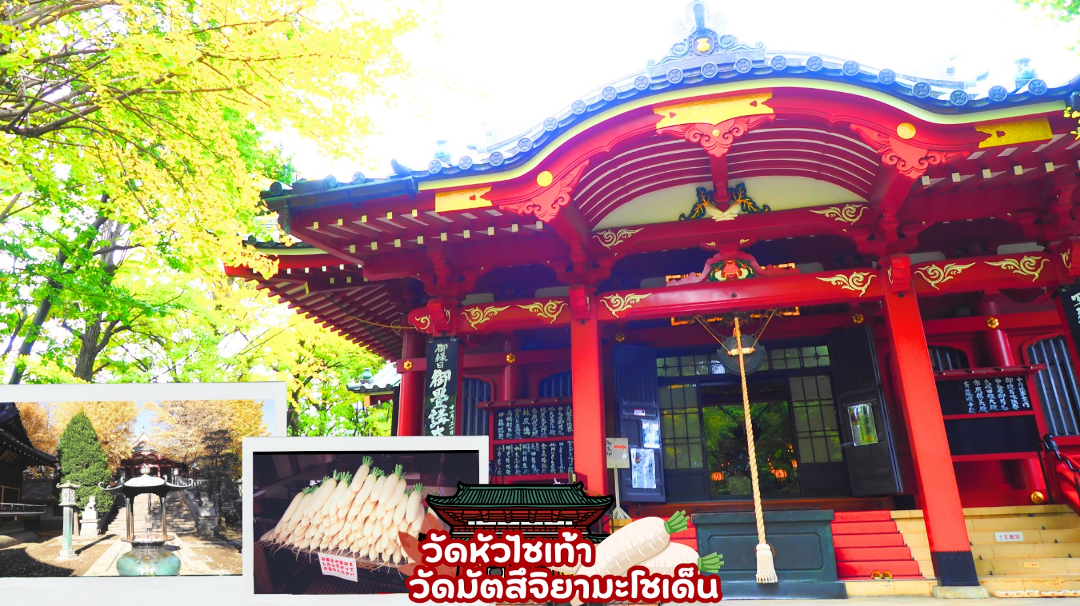
 | สักการะวัดมัตสึจิยามะโชเด็น หรือ “วัดหัวไชเท้า” ซึ่งเป็นวัดเก่าแก่ในย่านอาซะกุซะ เป็นวัดเก่าแก่ในย่านอาซากุสะ กรุงโตเกียว ตั้งอยู่บนเนินเขาเล็ก ๆ ริมแม่น้ำสุมิดะ จุดเด่าคือเป็นวัดที่ขึ้นชื่อเรื่อง “ขอพรด้านการเงิน” โชคลาภ และความสำเร็จในธุรกิจ ส่วนไฮไลต์สำคัญของวัดนี้คือ ไดคอน หรือหัวไชเท้า สัญลักษณ์ศักดดิ์สิทธิ์ คนที่นี่เชื่อว่าไดคอนช่วย “ชำระล้างสิ่งไม่ดี” และนำโชคลาภเข้ามา นักท่องเที่ยวมักนำไดคอนไปถวายเพื่อขอพร
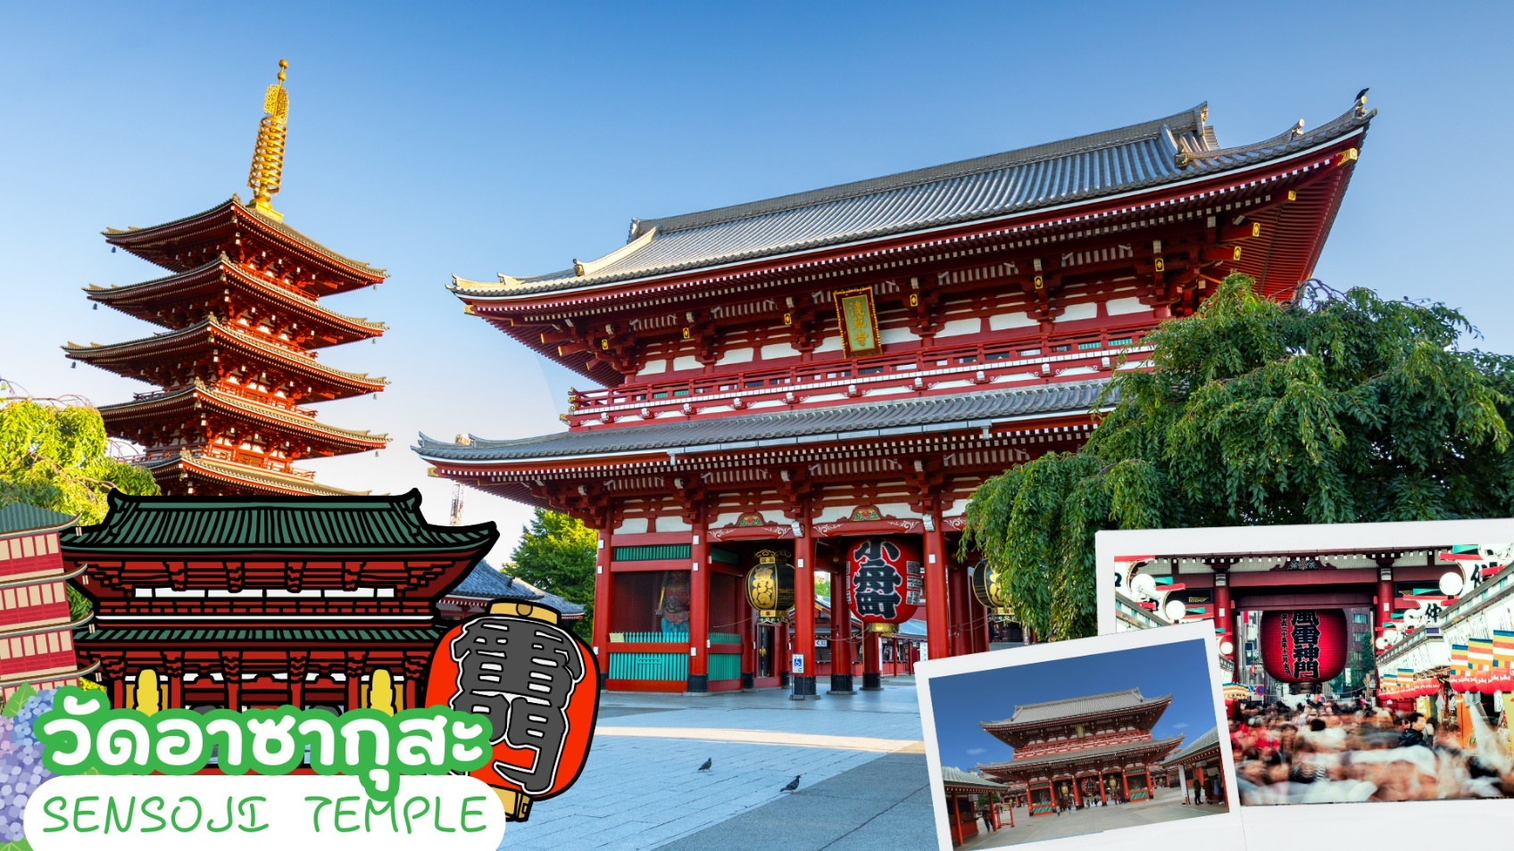
 | นำท่านเดินทางสู่ วัดอาซากุสะ (Asakusa) วัดที่เก่าแก่ที่สุดในกรุงโตเกียว ขอพรจากพระพุทธรูปเจ้าแม่กวนอิมทองคำ ท่านยังจะได้เก็บภาพประทับใจกับโคมไฟขนาดยักษ์ที่มีความสูงถึง 4.5 เมตร ซึ่งแขวนอยู่บริเวณประตูทางเข้าวัด และยังสามารถเลือกซื้อเครื่องรางของขลังได้ภายในวัด ฯลฯ หรือเพลิดเพลินกับ ถนนนากามิเสะ ถนนช้อปปิ้งที่มีชื่อเสียงของวัด มีร้านขายของที่ระลึกมากมายไม่ว่าจะเป็นเครื่องรางของขลัง ของเล่นโบราณและตบท้ายด้วยร้านขายขนมที่คนญี่ปุ่นชื่นชอบ แม้กระทั่งองค์จักรพรรดิ์องค์ปัจจุบันยังเคยเสด็จที่วัดแห่งนี้
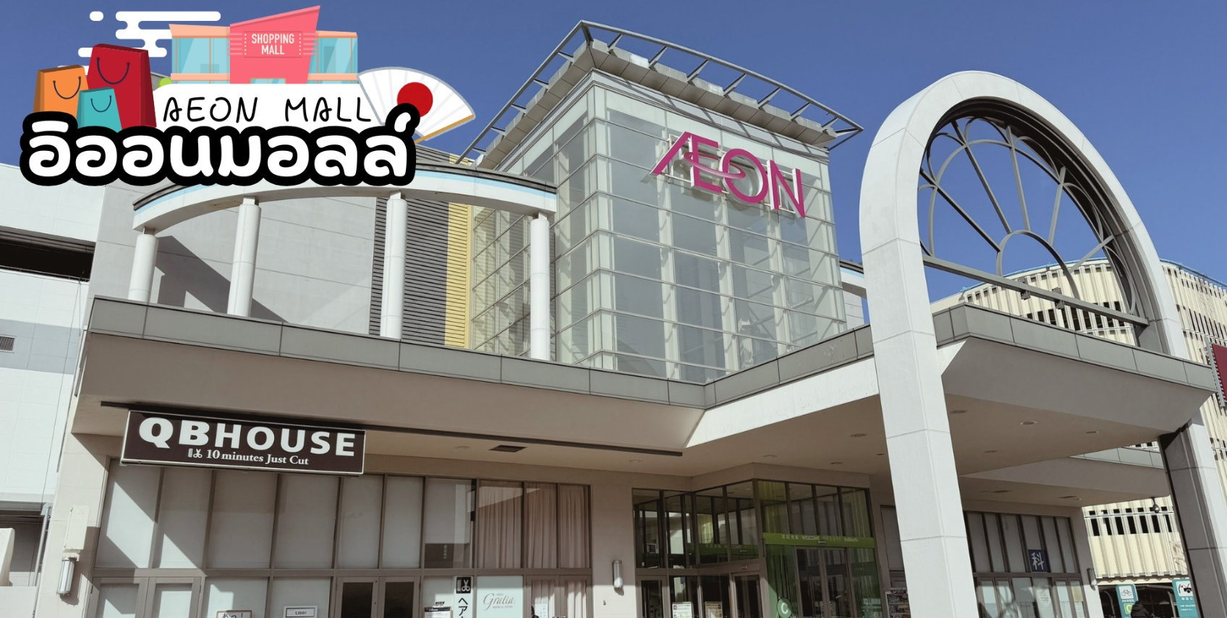
 | ช้อปปิ้ง อิออน มอลล์ นาริตะ (AEON Shopping Mall) ห้างสรรพสินค้าที่มีสาขาอยู่ทั่วประเทศญี่ปุ่น มีร้านค้าที่หลากหลายมากกว่า 150 ร้าน เช่น MUJI, 100 yen shop, Sanrio store, Capcom games arcade, ร้านขายอุปกรณ์กีฬา และซุปเปอร์มาร์เก็ตขนาดใหญ่ ให้ท่านได้เก็บจัดการลิสต์ของฝากมาจากคนที่บ้านได้อย่างครบครันเต็มที่
กลางวัน | อิสระอาหารกลางวันตามอัธยาศัย
 | สมควรแก่เวลาเดินทางนำท่านเดินทางสู่ สนามบินนาริตะ
 | นำทุกท่านทำการ CHECK IN และโหลดสัมภาระ เพื่อเดินทางกลับสู่ประเทศไทย
17.25 น. | ออกเดินทางสู่ กรุงเทพฯ โดยสายการบินไทย เที่ยวบินที่ TG677  (สายการบินมีบริการอาหารและเครื่องดื่มบนเครื่อง)
21.55 น. | เดินทางถึง สนามบินสุวรรณภูมิ กรุงเทพฯ โดยสวัสดิภาพ พร้อมความประทับใจ



